PHIẾU BÀI TẬP HOẠT ĐỘNG TRẢI NGHIỆM LỚP 1
CHỦ ĐỀ 7: GIA ĐÌNH EM
TUẦN 26: Vệ sinh nhà cửa
Bài 1: Con hãy tô màu căn phòng mà con thích
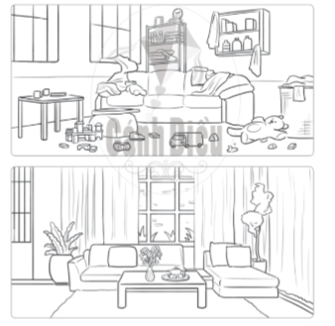

Bài 2: Con hãy kể tên một số đồ dùng, dụng cụ dùng để vệ sinh nhà cửa?








